Математическая игра
Учим счет:
"Пингвины на льдинах"
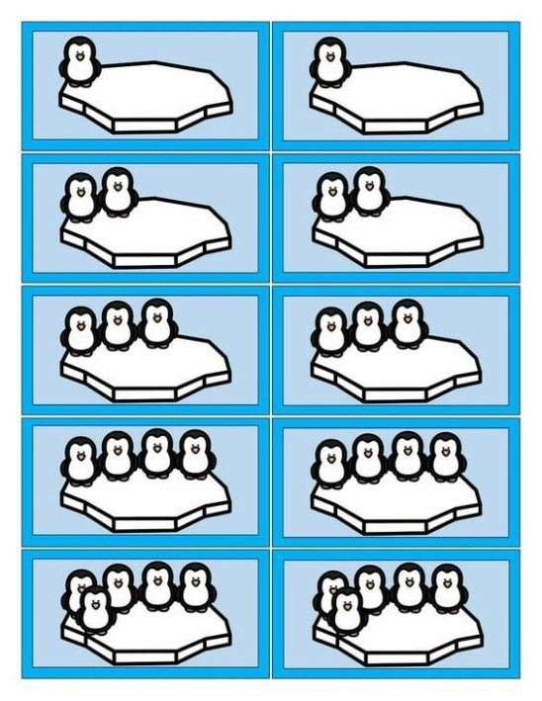

«Около Антарктиды со стороны Африки есть маленький островок… Он скалистый, покрыт льдинами. И вокруг в холодном океане плавают льдины. Всюду крутые скалы, только в одном месте берег низкий - это пингвиний пляж. С корабля мы выгрузили свои вещи на этот пляж. Пингвины вылезли из воды, столпились у ящиков. Бегают по мешкам, клюют их и громко кричат, переговариваются: никогда они не видели таких удивительных вещей! Один пингвин клюнул мешок, голову нагнул на бок, постоял, подумал и громко что – то сказал другому пингвину. Другой пингвин тоже клюнул мешок; вместе постояли, подумали, поглядели друг на друга и громко закричали: «каррр» … «каррр». Пингвины с утра идут к морю. Перебираются через ущелья. По ровному месту идут гуськом. С гор катятся на брюхе. Первый пингвин ляжет на живот - и вниз, за ним - второй, третий – и покатились… Внизу стряхнутся, выстроятся в цепочку и снова в путь. Молча идут они все в ногу, серьёзные. Придут пингвины на крутой берег, посмотрят и загалдят: высоко, страшно! Задние на передних напирают, ругаются: надо прыгать! Первый пингвин растопырит крылышки и вниз головой. И прыгают с кручи один за другим по очереди. Вынырнут из воды, наберут воздуха – опять в воду. Нырнут, поймают рыбёшку, опять вверх глотнуть воздуха. В воде они тоже цепочкой плавают, кувыркаются, играют. Однажды я спускался к морю и увидел маленького пингвинёнка. У него ещё только выросли три пушинки на голове и коротенький хвостик. Он смотрел, как взрослые пингвины купаются. Остальные птенцы стояли у нагретых солнцем камней. Долго стоял на скале пингвинёнок – страшно ему бросаться в море. Наконец решился и подошёл к краю скалы. Маленький голый пингвинёнок стоял на высоте трёхэтажного дома. Его сносил ветер. От страха пингвинёнок закрыл глаза и… бросился вниз. Вынырнул, закружился на одном месте, быстро вскарабкался на камни и удивлённо посмотрел на море. Это был отважный пингвинёнок. Он первый искупался в холодном зелёном море.» (Детский писатель Геннадий Снегирёв, книга «Про пингвинов»)
